Kl. 5 matematyka

22.06.20 r.
Temat: Pole kwadratu i prostokąta.

POLE PROSTOKĄTA

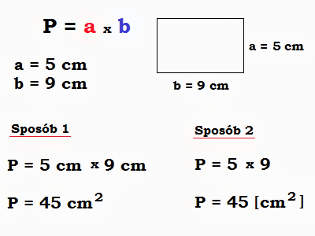

POLE KWADRARU
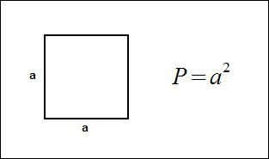
a = 5 cm
P = a ² = a ∙ a = 5 ∙ 5 = 25 cm ²

24.06.20 r.
Temat: Pole równoległoboku i rombu

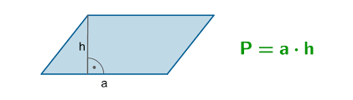
RÓWNLEGŁOBOK

Przykład:
Oblicz pole równoległoboku o długościach: a = 8 cm , h = 5cm.
P = a ∙ h = 8cm ∙ 5cm = 40cm²

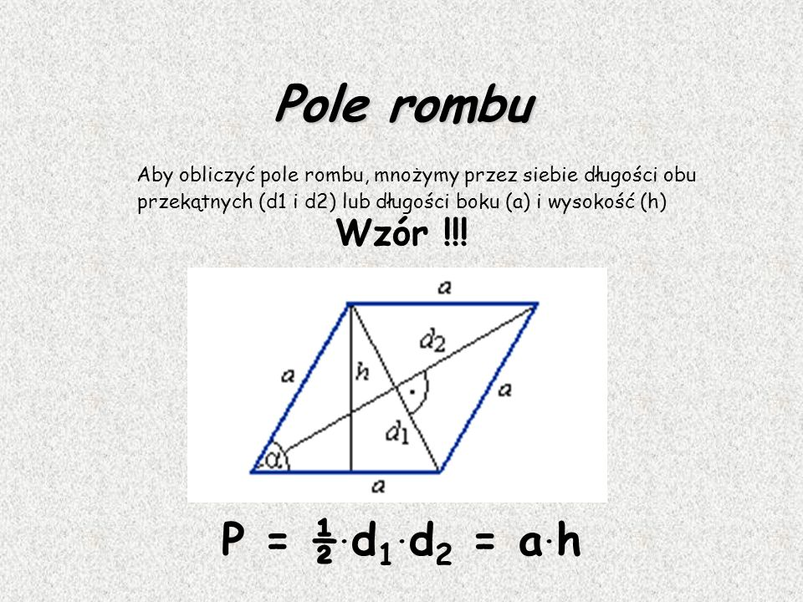
ROMB JEST TAKŻE RÓWNOLEGŁOBOKIEM

Przekątne mogą zostać również oznaczone literami np. e i f.

Przykład:
Oblicz pole rombu o długości przekątnych: d₁ = 6cm , d₂ = 8cm.
P = ½ ∙ d₁ ∙ d₂ = ½ ∙ 6cm ∙ 8cm = 24 cm²

Przykład:
Oblicz pole rombu o długościach: a = 8 cm , h = 5cm.
P = a ∙ h = 8cm ∙ 5cm = 40cm²

25.06.20 r.
Temat: Pole trójkąta

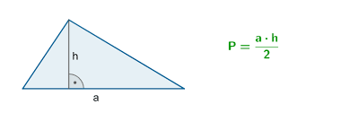
P= ½ a ∙ h

Przykład:
Oblicz pole trójkąta o długościach: a = 7cm, h = 10cm.
P= ½ a ∙ h = ½ ∙ 7cm ∙ 10cm = 35 cm²

ŻYCZĘ WAM SŁONECZNYCH WAKACJI !!! ODPOCZYWAJCIE

